高齡友善健康照護國際研討會
International Conference on Age-Friendly Health Care

- 主辦單位：行政院衛生署國民健康局
- 承辦單位：行政院國軍退除役官兵輔導委員會台北榮民總醫院
- 連 絡 人：台北榮民總醫院藍玉珊小姐、陳姿蓉小姐
(電話：02-28712121#2998 傳真：02-28757711)
- 會議地點：台北榮總致德樓第一會議室（台北市石牌路二段322號）
- 會議時間：2010年8月28日上午9時30分～下午4時30分
2010年8月29日上午9時30分～下午3時40分
- 會議議程：
- 8月28日(星期六，第一天)議程
時間Time | 講題Topic | 講者Speaker | 引言人Moderator
09:00-09:30 | 報到Registration
09:30-09:40 | 開幕致詞 1. 大會主席 行政院衛生署國民健康局 邱淑媞局長  2. 行政院衛生署陳再晉副署長  Opening Remarks  1. Chairman: Dr. Shu-Ti Chiou, Director-General, Bureau of Health Promotion, Department of Health, Taiwan  2. Dr. Chih-Liang Yaung, Minister, Department of Health, Taiwan
09:40-10:30 | 營造高齡友善健康服務體系Towards Age-Friendly Health Care Services (50min) | 衛生署國民健康局  邱淑媞局長  Dr. Shu-Ti Chiou  Director-General, Bureau of Health Promotion, Taiwan | 台北榮民總醫院  林芳郁院長  Prof. Fang-Yue Lin  Superintendent, Taipei Veterans General Hospital
10:30-10:50 | 休息Tea Break
10:50-11:30 | 建構高齡友善健康服務體系  Developing Age-Friendly Health Care Services (40min) | Prof. Gloria Gutman  Simon Fraser University, Canada | 台北市立萬芳醫院  洪傳岳院長  Prof. Chuang-Ye Hong, Superintendent, Wan Fang Hospital
11:30-12:10 | 高齡友善健康照護之醫務管理政策：台灣榮民醫療體系之高齡友善健康服務  Age-Friendly Hospital Management Policy：The Veterans Hospital System in Taiwan(40min) | 台北榮民總醫院高齡醫學中心 陳亮恭主任  Dr. Liang-Kung Chen, Director, Center for Geriatrics and Gerontology Center, Taipei Veterans General Hospital
12:10-12:20 | 綜合討論Discussion
12:20-13:40 | 午餐Lunch
13:40-14:20 | 整合性社區高齡照護網絡  Integrated Community Care for Older Persons (40min) | Dr. Wai Chong Ng  Tsao Foundation , Singapore | 台灣健康醫院學會 黃暉庭理事長  Dr. Hui-Ting Huang, President, Taiwan Society of Health Promoting Hospitals
14:20-14:30 | 綜合討論Discussion
14:30-14:50 | 休息Tea Break
14:50-15:30 | 高齡友善健康照護之溝通與服務(1)：高齡民眾對醫療服務體系的期望  Age-Friendly Health Care Communication and Services(1)：Expectations of Older Persons Towards Health Care System in Taiwan(40min) | 中山醫學大學附設醫院老年醫學科 顏啟華主任  Dr. Chi-Hua Yen  Department of Geriatrics, Chung Shan Medical University Hospital, Taiwan | 中國醫藥大學醫學院 林正介院長  Dr. Cheng-Chie Lin, Dean, China Medical University College of Medicine, Taiwan
15:30-16:10 | 高齡友善健康照護之溝通與服務(2)：高齡友善健康照護之溝通原則  Age-Friendly Health Care Communication and Services (2)：Communication Principles on Age-Friendly Health Care (40min) | 台灣大學物理治療學系胡名霞副教授  Prof. Ming-Hsia Hu, Institute of Physical Therapy, College of Medicine, National Taiwan University, Taiwan
16:10-16:30 | 綜合討論Discussion
16:30~ | 賦歸The End

- 8月29日(星期日，第二天)議程
時間Time | 講題Topic | 講者Speaker | 引言人Moderator
09:00-09:30 | 報到Registration
09:30-10:10 | 高齡友善健康服務的日本國家策略  National Strategy of Age-Friendly Health Service in Japan (40min) | Prof. Kenji Toba  National Geriatrics and Gerontology Center, Japan | 醫院評鑑暨醫療品質策進會翁惠瑛執行長  Dr. Hwei-Ying Wung, CEO, Taiwan Joint Commission on Hospital Accreditation
10:10-10:30 | 休息
10:30-11:10 | 高齡友善健康照護之物理環境(1)：理想的老年無障礙空間  Age-Friendly Health Care Physical Environment (1)：  Age-Friendly Physical Environment for Older Persons (40min) | 中原大學建築系  陳政雄兼任副教授  Prof. Jeng-Shiung Chen, Associate Professor, Chung Yuan Christian University, Taiwan | 壢新醫院  張煥禎院長  Dr. Victor Chang, President, Landseed Hospital, Taiwan
11:10-11:50 | 高齡友善健康照護之物理環境(2)：建構高齡友善醫療機構物理環境之設計思潮  Age-Friendly Health Care Physical Environment (2)：  Design and Construct Age-Friendly Health Care Physical Environment (40min) | 台北醫學大學郭乃文主任秘書  Prof. Nai-Wen Kuo  Department of Health Care Administration,  Taipei Medical University
11:50-12:00 | 綜合討論Discussion
12:00-13:30 | 午餐Lunch
13:30-14:10 | 老年民眾健康照護的英國國家策略  National Strategy of Healthcare for Older Persons in England (40min) | Dr. Finbarr Martin, Guy’s and St. Thomas’s Hospital, United Kingdom | 中山醫學大學  醫學研究所  李孟智教授  Prof. Meng-Chih Lee, Institute of Medicine, Chung Shan Medical University, Taiwan
14:10-14:50 | 高齡友善健康照護之照護流程(1)：住院老年病患之友善照護  Age-Friendly Health Care Processes(1)：Age-Friendly Inpatient Care for Older Persons (40min) | 國立成功大學附設醫院 老年醫學科 張家銘主任  Dr. Chia-Ming Chang, Director, Division of Geriatrics, National Cheng Kung University Hospital
14:50-15:30 | 高齡友善健康照護之照護流程(2)：醫院到社區的高齡友善照護服務  Age-Friendly Health Care Processes (2)：From Hospitals to Communities (40min) | 台北市立聯合醫院陽明院區護理科 吳孟嬪主任  Dr. Meng-Ping Wu  Director, Department of Nursing,Taipei City Hospital Yangming Branch
15:30-15:40 | 綜合討論Discussion
15:40~ | 賦歸The End

- 交通資訊：
台北榮民總醫院交通資訊
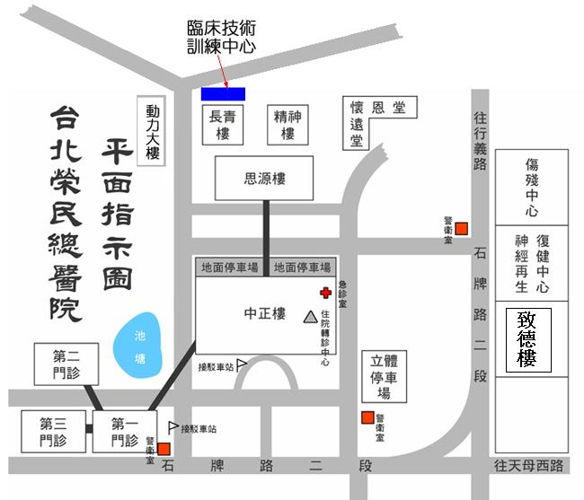
研討會會場
台北榮民總醫院 地址：11217台北市石牌路2段322號
開車路線：
國道一號（中山高）→由重慶北路交流道下（往士林方向），過百齡橋→（左轉）承德路五、六段→（右轉）石牌路一段→石牌路二段201號（台北榮民總醫院）
大眾運輸：
大眾運輸項目列表
項目 | 路線
公車 | 216,223,224,266,267,277,285,288,290,508,601,606,645,646,902,105 ,紅12,紅19  下車站名：台北榮總
捷運淡水線 | 石牌站(本院專車接送)
國光客運 | 基隆→榮總
北榮轉乘服務車：
台北榮民總醫院(中正樓)←→捷運石牌站 轉乘服務車詳細資訊
行駛日 | 行駛時刻
星期一至星期五 | 上午：首班07：15-末班21：30(每 5 分鐘發車 乙班)
星期六 | 上午：首班07：15-末班18：00(每 10 分鐘發車 乙班)
週日(國定例假日) | 上午：首班07：15-末班18：00(每 10 分鐘發車 乙班)

高齡友善健康照護國際研討會

國際高齡友善健康照護專家學者簡歷
主題 | 國外講者 | 國外專家簡歷
建構高友親善健康服務體系  Developing Age-Friendly Health Care Services | Prof. Gloria Gutman  Simon Fraser University, Canada | 1.WHO「Towards Age-friendly Primary Health Care」Advisory Group  2.Former President, International Association of Gerontology  3.Professor and Director, Gerontological Research Centre & Programs, Simon Fraser University, Canada
高齡友善健康服務：日本國家策略  National Strategy of Age-Friendly Health Service in Japan | Prof. Kenji Toba  National Geriatrics and Gerontology Center, Japan | 1.Superintendent, Hospital of National Center for Geriatrics and Gerontology, Japan  2.Secretary/Treasurer, Asia-Oceania Regional Office, The International Association of Gerontology
老年民眾健康照護的英國國家策略  National Strategy of Health Care for Older Persons in England | Dr. Finbarr Martin  Guy’s and St. Thomas’s Hospital, United Kingdom | 1.Consultant geriatrician, Guy’s and St. Thomas’s Hospital  2.Former National Clinical Director for Older People, Department of Health, United Kingdom  3.President-Elect, British Geriatrics Society
整合性社區高齡照護網絡  Integrated Community Care for Older Persons | Dr. Ng Wai Chong , Tsao Foundation , Singapore | - Secretary of Home Health Care Association (Singapore)  - Assistant Director of Hua Mei Mobile Clinic of Tsao Foundation

